什么是服务监管系统？
服务监管系统是云市场为了买卖双方更好的提升服务质量的在线项目管理系统，同时系统会记录所有的服务操作日志。
服务监管系统具有如下功能：
1、提交服务需求
买家可以通过服务监管系统更好的与服务人员沟通，便捷的提出自己的要求；
卖家通过服务监管系统与买家协商明确需求，以便更好的提供后续服务。
2、监控服务过程
买家和卖家都可以通过服务监管系统了解整个服务的进展，监控服务的质量，对不满意的服务环节，可以提交修改意见；每个服务环节有明确的预期时间，对于关键服务环节系统会自动通过邮件和短信的方式提醒相关人员，以便更好的推进服务流程。
- 验收最终服务成果
买家通过服务监管系统对服务最终成果进行验收确认，在服务最终确认之前，云市场提供交易过程担保，买家如对服务过程不满意可以要求卖家全额退款。

如何进入服务监管系统？
用户在云市场购买贵公司商品，只要需要服务人员专门为用户提供服务的商品，都需要进入服务监管系统。
- 对于服务商管理员可以同访问“云市场供应商自服务系统”，左侧会有“服务监管”入口，从此入口即可进入服务监管系统，新弹出浏览器窗口。
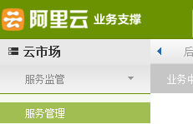
- 可以访问云市场供应商自服务系统的管理员，可以在服务监管系统为自己公司的人员创建子帐号，子帐号主要是用来负责管理某一个或多个具体的服务。
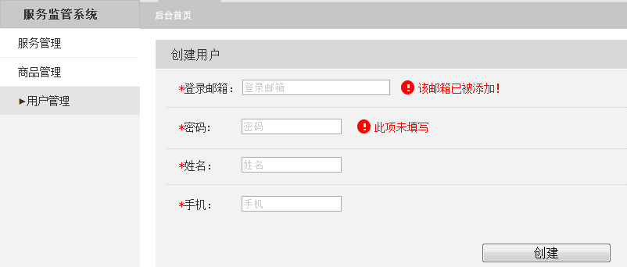
- 子帐号通过直接访问 http://fuwu.aliyun.com 域名进入服务监管系统，该域名仅限子帐号登录。（注：服务商管理员如果在未登陆下，不能通过这个域名登录，只能通过云市场的服务商自管理系统进来）
- 供应商管理员为每个具体的服务分配子帐号服务人员，在服务过程中也可以重新分配，默认服务人员是管理员自己。
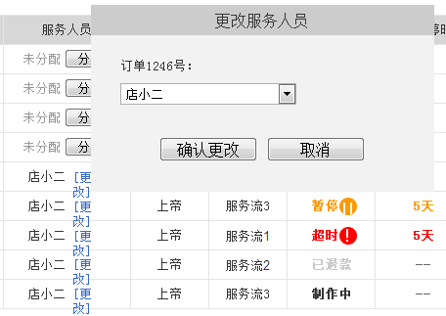

服务监管系统的操作流程？
1）买家进入服务监管系统后，可以看到卖家针对此商品定义的整体服务流程和周期
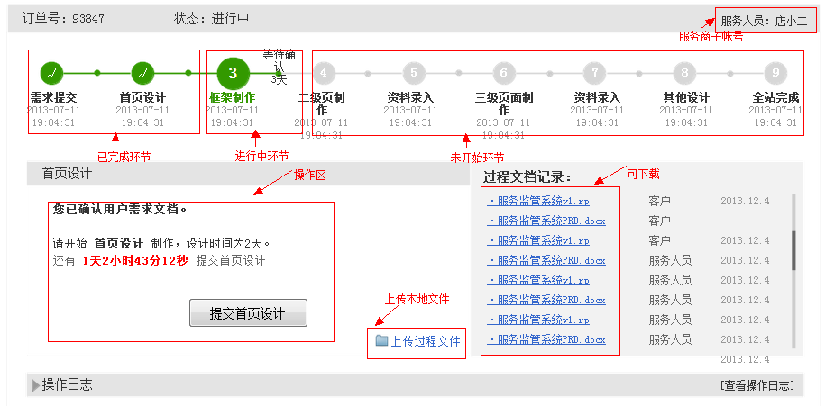
2）填写需求文档，向卖家提出制作要求
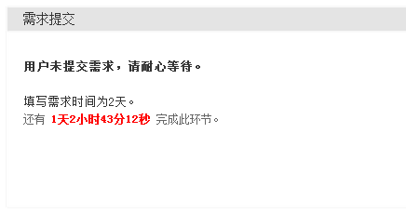
3）卖家完成一个环节，需要提交给买家确认，方可进入下一个环节。
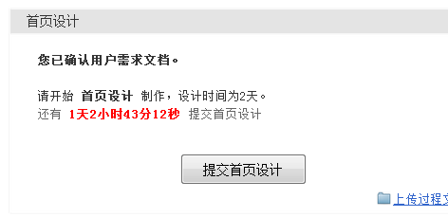
4）买家可以对服务环节进行确认，如果满意进入下一环节，不满意打回到上一环节
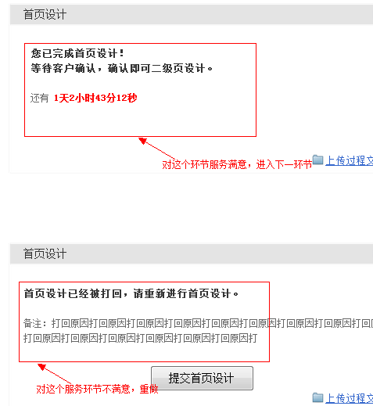
5）买家确认最后一个环节，服务完成。
3、备注
1）最后的一个环节，系统会设定一个默认期限为5天，如果买家超过5天没有确认，系统则视为买家自动确认（具体几天需要运营人员来协商拟定）
2）对于服务过程中，关键节点系统会自动通过邮件和短信的方式提醒相关人员，以便更好的推进服务流程。
3）在服务过程中，可能随时在线留言联系卖家；
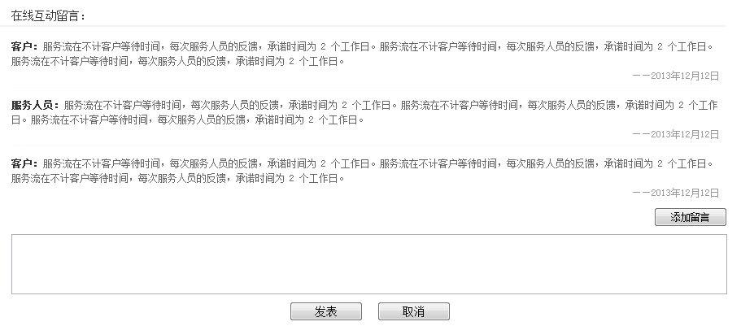
4）买家也可能对服务有超出服务监管系统现有功能的需求，或遇到纠纷，请联系云市场的运营人员。

